ОГБОУ Борисовская средняя общеобразовательная школа
имени А.М.Рудого

ТВОРЧЕСКИЙ ПРОЕКТ ПО ТЕХНОЛОГИИ
«Булава сувенир из дерева»

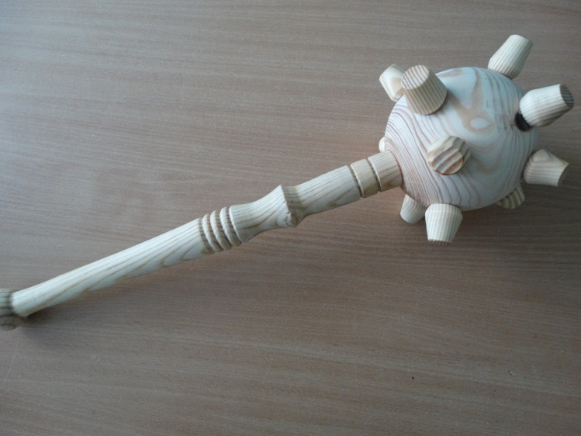

Выполнил: Чувилко Захар
Ученик 8 «Б» класса
Руководитель: Жуковская
Лариса Васильевна
учитель технологии

г. Борисовка 2021г.
Оглавление

1. Актуальность, выбор и обоснование проекта.
2. Исторические сведения.
3. Звёздочка обдумывания.
4. Генерирование идеи. Выбор оптимальной идеи.
5. Выбор материала для проекта.
6. Технология изготовления.
7. Техника безопасности при выполнении работ.
8. Экологическое обоснование проекта.
9. Экономическое обоснование проекта.
10. Список литературы.

1. Актуальность, выбор и обоснование проекта.
Выбирать тему творческого проекта бывает очень трудно, но я её выбрал быстро и легко, потому что меня интересует прошлое нашей родины, обычаи и традиции наших предков.
Тему я начал искать в сфере «Прошлое человечества», которое можно представить в разных областях. Я выбрал область «Истории России в далёком прошлом». В этой области у меня вызвал интерес как был древний воин - «Вооружение древнего воина». - Холодное оружие – Булава. Так я выбрал тему проекта - «Булава - сувенир из дерева» который должен быть максимально похожим.
Во все времена, в разных частях света мужчины защищали свои жилища, свои семьи, свои города и сёла. И мне стало интересно, из какого материала была сделана Булава? Как воины сражались с этим оружием в бою?
Моя цель – это создание изделия. Для достижения поставленной цели мне необходимо решить следующие задачи:
1. Исследовательская – подобрать материалы, оборудование и приспособление для изготовления изделия, продумать приёмы безопасного труда.
2. Художественная – изучив информацию, мне необходимо будет придумать и зарисовать эскизы модели.
3. Технологическая – описать последовательность выполнения изделия.
Новизна
Изделие получится неповторимым и оригинальным.

2. Исторические сведения.
Булава – это холодное оружие, особенностями которого являются короткое древко и навершие из камня.
Прообразом булавы является древнейшее и простейшее оружие человека — дубина. Дубина была скорее оружием крестьянина, чем пехотинца, поэтому ее применяли во всех крестьянских войнах.
Булава использовалась воинами в качестве вспомогательного оружия на тот случай, если меч, топор, лук или копья оказались сломанными.
На Руси старинное оружие булава появилось в 11 веке. Ученые-историки полагают, что она «пришла» с Юго–Востока. В стародавние времена считалось, что древнее оружие булава – не боевой, а скорее почетный атрибут. Им в обязательном порядке оснащались пехота и конные войска. Оружие выполнялось из стали, железа, причем не только «голова», но и рукоятка. Дополняли исходную конструкцию шипами, что увеличило действенность оружия.
С XIV века булава становится распространенным оружием в кавалерии. В это время всадника прямо-таки невозможно представить себе без булавы. Оформление этого оружия приобрело явно выраженные черты готического стиля. Рукоять стали делать железной, в результате чего булава приобрела внушительный вес. Такой шаг был вызван стремлением противопоставить соответствующее оружие нападения стойким пластинчатым доспехам.
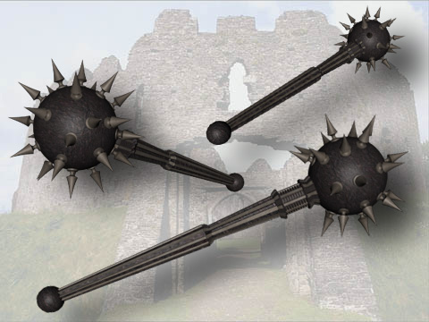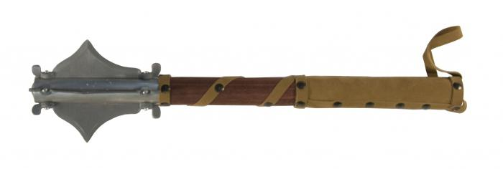
3. Звёздочка обдумывания.
Безопасность
труда
Экологичность
Материалы и инструменты
Технология изготовления

Булава – сувенир
Прошлое человечества
История России в средние века

4. Генерирование идеи. Выбор оптимальной идеи.

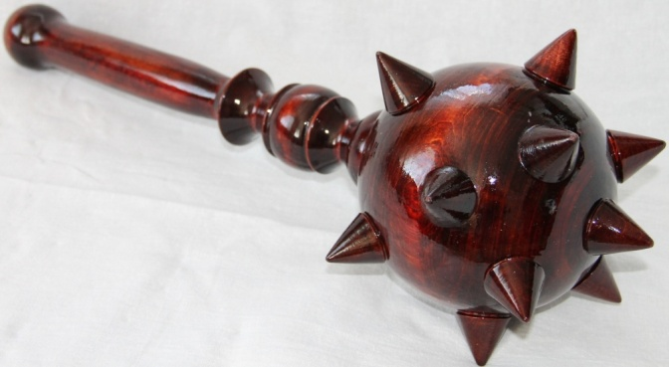
Модель №1.
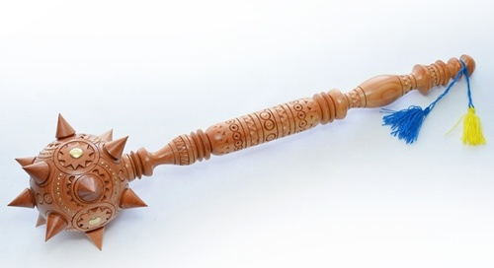
Модель №2.
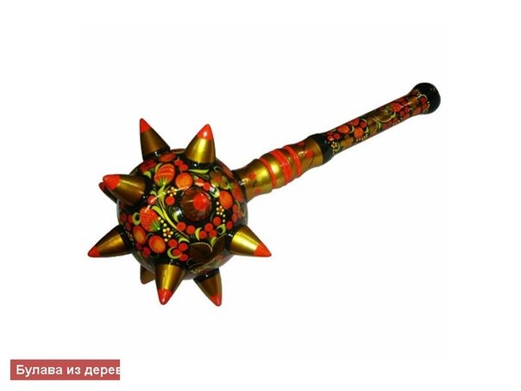
Модель №3.
«Сетка принятия решений»
Варианты | Наличие материалов | Достаточность знаний и умений | Опрос одноклассников | Опрос родителей
Модель №1 | + | + | + | +
Модель№2 | + | + | - | +
Модель№3 | + | + | + | -

5. Выбор материала для проекта.

Оборудование и приспособление
Дерево-
обрабатывающий
станок

Стамески

Клей
Древесина
(сосна)

6. Технология изготовления.
№ п/п | Этапы работы | Инструменты и материалы
1. | Придумать эскиз модели.  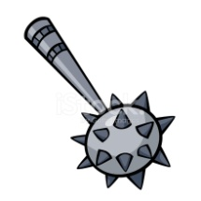 | Бумага, карандаш.
2. | Подобрать брус для «головы»  130х130 мм  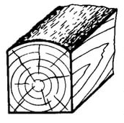 | Линейка, ножовка.
3. | Подобрать брусок для вытачивания ручки  420х50 мм  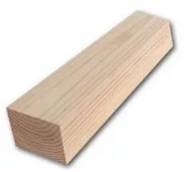 | Линейка, ножовка.
4. | Выточить «голову» булавы 1 шт.  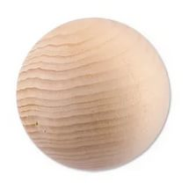 | Деревообрабатывающий станок
5. | Выточить ручку для булавы 1 шт.  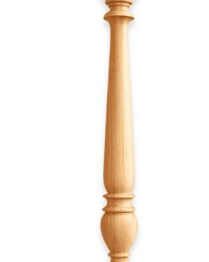 | Деревообрабатывающий станок
6. | Выточить шипы для булавы  13 шт.  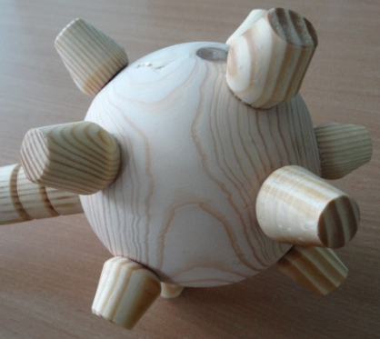 | Деревообрабатывающий станок
7. | Высверлить отверстие в шаре  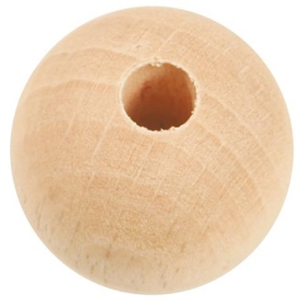 | Дрель
8. | Вклеить ручку в шар  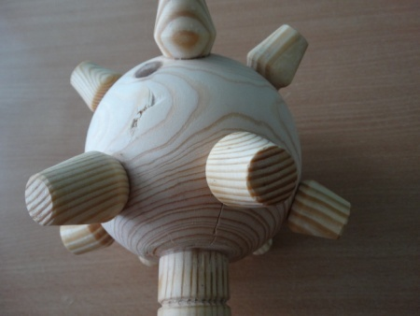 | Клей столярный
9. | Приклеить шипы к булаве  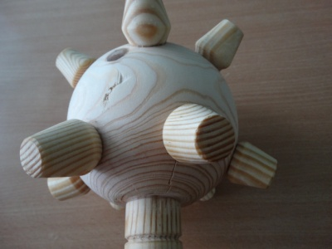 | Клей столярный
10. | Готовое изделие  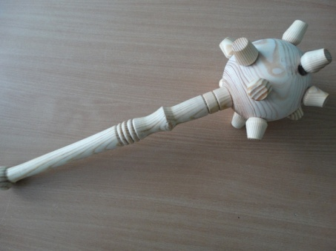

7. Техника безопасности при выполнении работ.
Требования безопасности перед началом работы
1. Надеть спецодежду.
2. Проверить исправность инструмента и разложить его на свои места, убрать с рабочего места все лишнее.

Требования безопасности во время работы
1. Надежно закреплять обрабатываемый материал в зажимах станка.
2.Работу выполнять только исправным, хорошо налаженным и заточенным инструментом.
3.Инструмент использовать только по назначению.
4.Ножовкой работать только после того, как убедитесь что полотно хорошо разведено и хорошо заточено.
5. Не допускать захламления станка отходами и стружкой.
6.Приготавливать и разогревать клей только под наблюдением
учителя (преподавателя, мастера) в изолированном от мастерской и хорошо вентилируемом помещении.
7. Не отвлекаться во время работы, следить за правильными приемами работы.

8. Экологическое обоснование проекта.
Я считаю, что изделия из древесины самые экологически безопасные в наше время т.к. он не выделяют вредных газов в природу, т.к. сами взяты из неё. Моё изделие изготовлено из хвойной породы - сосна. Если оно придёт в негодность, то его можно выбросить на свалку, где оно сгниёт и не принесет никакого вреда природе.

9. Экономическое обоснование проекта.

№п/п | Материал | Цена | Расход | Затраты
1. | Деревянный брус | 200 руб.  (за шт.) | 150 х 150 мм | 80 руб.
2. | Деревянный брусок | 150 руб.  (за шт.) | 142 х 50 мм | 45 руб.
3. | Столярный клей | 50 руб.  (0,5 л.) | 200 гр | 20 руб.
 | ИТОГО: |  |  | 145 руб.

Самооценка выполнения проекта.
Изделие выполнено по собственному эскизу, экономичное, так как на его изготовление ушло немного материалов.
Себестоимость булавы составила 145 рублей.
Сувенир «Булава» смотрится очень эстетично и легко впишется в любой интерьер.

10. Список литературы.
1. Бердышев С.Н. Древняя Русь. : ООО «ТД издатель мир книги» 2007г.
2. https://ru.wikipedia.org

